### 背景

《Half-Life:Alyx》是一款采用虚拟现实的第一人称射击游戏，该游戏一经发售后就获得了行业内的一致好评，IGN评价说，本作在交互性、材质细节以及关卡设计上均开设出了新标准。为了进一步理解该游戏的设计理念，本文依靠个人拆解和思考，围绕游戏部分交互与关卡展开，供大家参考批评。

### 游戏内的交互

##### 文本交互

由于VR独特的镜头原因，该类游戏的文字显示需要一套独特的机制，而这款游戏的具体方案如下：

1. 对于前后方向，玩家前进后退时，字幕也会跟着前进后退，并在一定区域内保持不变，如图所示：

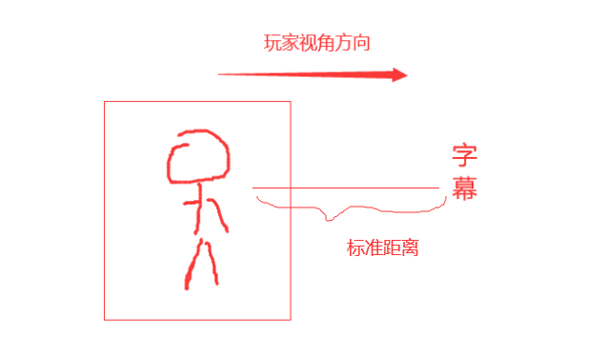

假设玩家目前距离字幕是标准距离，当玩家前后移动超出方框后，字幕自动调整恢复到标准距离。

1. 玩家视角如果与字幕显示方向不垂直且超过一定度数后，字幕会调整角度与玩家视角再次垂直且迅速平移到玩家正前方。
2. 每个人说的一段话为一段字幕，可能为一行，也可能为多行，每段字幕出现后会持续留存一定时间，直到显示空间容不下更多字幕或是超过留存时间后才会消失，字幕首先出现在显示区域上部的位置，为下方的字幕出现腾出位置，当上部字幕消失后，字幕会向上移动，如图所示：

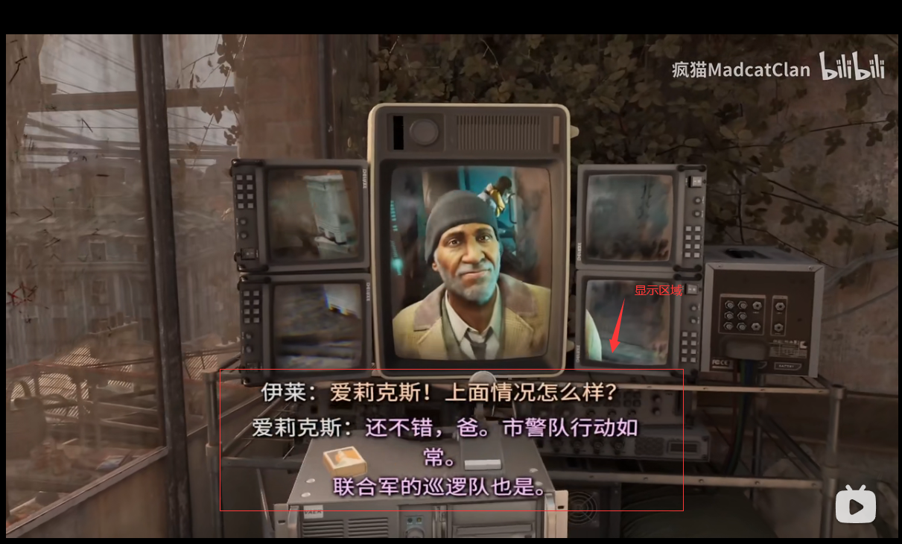

上行消失，下行向上移动，为下一段字幕腾出位置。

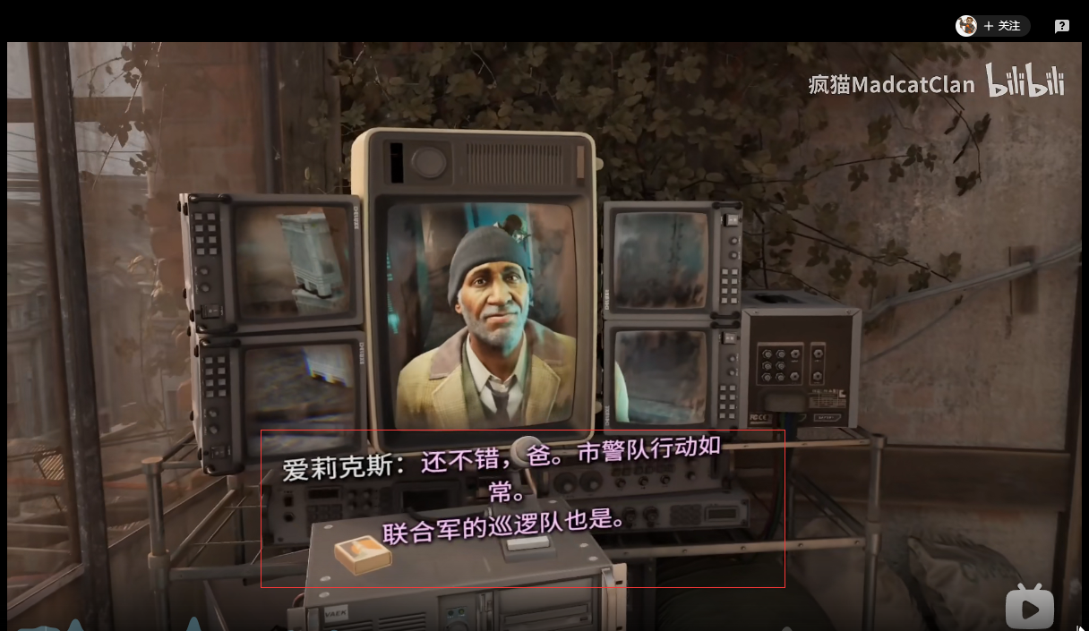

4.代码逻辑上字幕能够同时进行居中平移，旋转，前后平移等操作，且各个平移、旋转等动画结束时间一致。

这套对话框逻辑很好的解决了VR视角下，玩家不断移动的问题，且过渡动画舒适，能够适用于大部分需要显示字幕的应用场景。

##### 物品远程抓取

物品远程抓取能力是一种用于获取道具，通过关卡等操作的机制，它分三步组成：选取物品，向后甩手，抓取物品，详细分析如下：

1. 选取物品。玩家可以任意一只手的手柄对一定距离内的某个物品进行瞄准，对准之后该物品周围会略微发红提示玩家已经瞄准成功，此时按键即可选定该发光物品。

游戏应当设计取消选择的方式，防止误选和错选，以及错误的角度导致第二步向后甩手出现不合理情况，取消情况参照以下两点：1.当视角方向与选取物品偏离到一定程度时，应当取消选择，否则可能会出现抛物线被玩家自身阻挡，引发难以处理的BUG等问题，如图所示，当物品位于玩家脚下时，可能会出现此种情况。

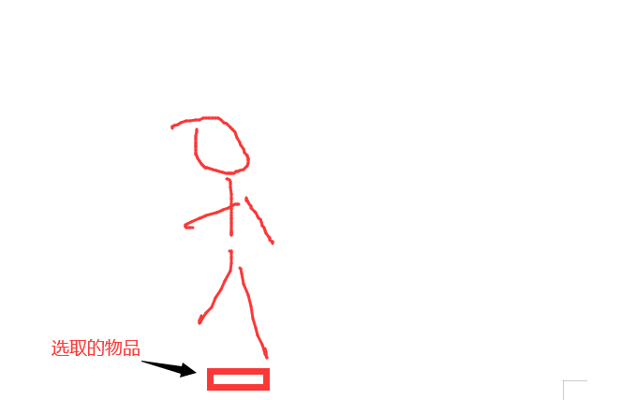

2.玩家可以在此再次按键取消操作，以免误选。

1. 向后甩手。玩家快速向后弯曲胳膊，幅度无需很大，这时物品会朝玩家方向以一种特殊弧线进行跃起，该弧线起点为物品所设中点，终点与所用手无关，皆为为玩家视角中心，如下图。

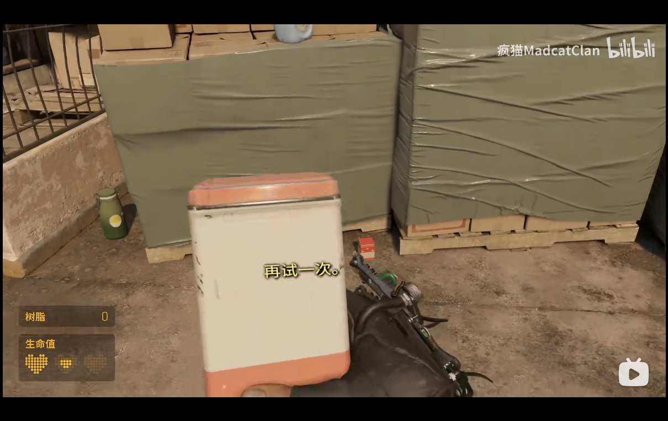

在向后甩手的过程中，玩家的视角和位置是可以发生改变的，这会造成弧线终点发生改变，所以在玩家一抬手时，就应当固定终点不再发生改变，而不是随玩家移动动态改变，从而保证弧线的一致性。这种情况下，为了保证玩家不偏离弧线终点过远，应当将选取的区域范围缩小到一定程度以内。

对于物品而言，其自身具有旋转调整逻辑，根据玩家的使用手、位置、高度差，该物品可抓取位置这些要素设计逻辑代码，使其可抓取部分在靠近玩家时对准玩家手部。

1. 玩家在物品位于可抓取区域内迅速按键即可判定成功，并演示抓取动画。

总结逻辑如下：

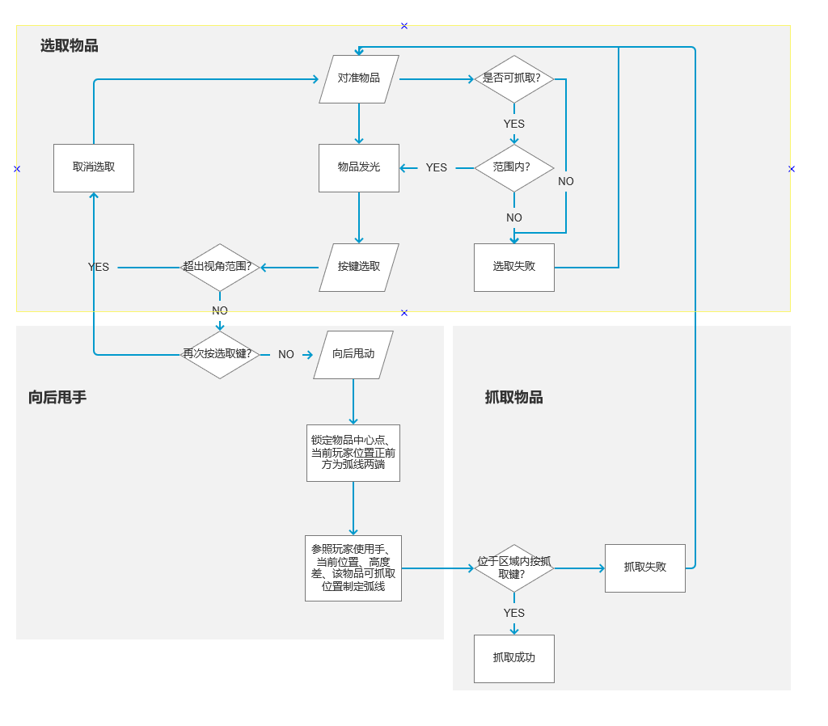

除开整体抓取逻辑外，由于抓取的距离有长有短，对于可抓取物品应当设置多个抓取点来保证给予玩家舒适顺畅的动画，抓取点平均分配，保证近距离物品在飞向玩家时，变化的幅度尽量小。当然还可采用在近距离抓取时放缓飞跃速度，增加曲线弯曲度的办法，列如下图的手枪抓取。

这种方案还可用于魔法冒险类游戏当中，做出奥数吸引技能；体育类游戏：如网球、篮球等，设计捡球机制。

同时这种玩法还可改进为投掷玩法，如仍一个手雷，在目标周围时按键后引爆等。

（新人引导）

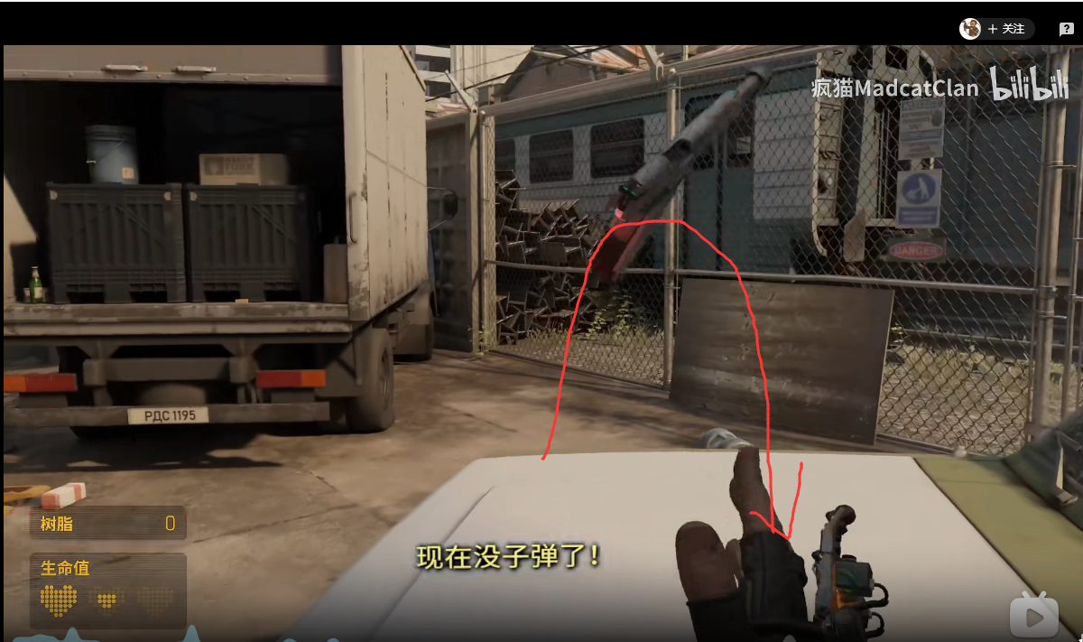

这两种方法结合使用，可用于解决近距离抓取动画的舒适度问题。